Universitatea Tehnică „Gheorghe Asachi” din Iași

Facultatea de Automatică și Calculatoare

Lucrare de diplomă

Detecția și clasificarea semnelor de circulație utilizând rețele neuronale cu antrenare profundă

Absolvent:

Paciurcă Andrei-Alexandru

Coordonator:

Conf. Dr. Ing. Mirea Letiția

Sesiunea: Iulie 2021

**DECLARAŢIE DE ASUMARE A AUTENTICITĂŢII**

**PROIECTULUI DE DIPLOMĂ**

Subsemnatul Paciurcă Andrei-Alexandru, legitimat cu C.I. seria ZC nr. 183926 , CNP 1980507045369 autorul lucrării „Detecția și clasificarea semnelor de circulație utilizând rețele neuronale cu antrenare profundă” elaborată în vederea susţinerii examenului de finalizare a studiilor de licență, programul de studii de licență organizat de către Facultatea de Automatică şi Calculatoare din cadrul Universităţii Tehnice „Gheorghe Asachi” din Iaşi, sesiunea Iulie 2021 a anului universitar 2020-2021, luând în considerare conţinutul Art. 34 din Codul de etică universitară al Universităţii Tehnice „Gheorghe Asachi” din Iaşi (Manualul Procedurilor, UTI.POM.02 - Funcţionarea Comisiei de etică universitară), declar pe proprie răspundere, că această lucrare este rezultatul propriei activităţi intelectuale, nu conţine porţiuni plagiate, iar sursele bibliografice au fost folosite cu respectarea legislaţiei române (legea 8/1996) şi a convenţiilor internaţionale privind drepturile de autor.

|  |  |  |
| --- | --- | --- |
| Data |  | Semnătura |

# Cuprins

Cuprins 3

Introducere 4

Capitolul 1. Rețele neuronale 5

1.1 Introducere în inteligența artificială 5

1.2 Sistemele expert 6

1.3 Apariția rețelele neuronale artificiale moderne. Perceptronul 7

1.4 Rețele neuronale de convoluție. Arhitectura *You Only Look Once* 11

# Introducere

Detecția și clasificarea semnelor de circulație joacă un rol major în sistemele experte precum cele de asistență, sau chiar automatizare parțială sau completă, a procesului de conducere. Fiind un proces în care factorul uman joacă un rol important, și anume cel de conducător al autovehiculului rutier, intervin adesea și diverse erori precum omiterea semnelor de trafic, cauzate din multipli factori precum: neatenția, oboseala, amplasarea deficitară a semnelor sau obturarea lor de către obstacole, condiții de iluminare necorespunzătoare și altele.

Automatizând acest proces de detecție si clasificare poate reprezenta un element cheie în minimizarea drastică a acestor greșeli sau neajunsuri, lucru ce poate constitui un element salvator în condiții ce pot periclita starea de sănătate sau chiar viața participanților la trafic, iar ca un rezultat al acestor beneficii, crește gradul de confort, siguranță, plăcerea în actul conducerii vehiculului și dialogul om-mașină.

Această lucrare își propune să detalieze o posibilă soluție rezultată din îmbinarea informațiilor expuse în literatura de specialitate și discutate la conferințele științifice cât și idei sau combinații proprii. Această structură unitară este clădită pe algoritmi specifici de procesare a imaginilor, pe utilizarea arhitecturii **Y**ou **O**nly **L**ook **O**nce de detecție în timp real și pe o rețea neuronală simplă menită să soluționeze elementul de clasificare al problemei propuse.

S-a preferat utilizarea rețelelor neuronale deoarece reprezintă o serie de algoritmi complecși, de larg interes pentru mai multe industrii, ce au menire de a rezolvarea unor probleme complexe, liniare sau neliniare, prin stabilirea unui model între datele de intrare si cele de ieșire, model ce încearcă sub diferite forme să mimeze sinapsele neuronale ce se formează în creierul uman odată cu achiziția și procesarea de noi informații .

# Capitolul 1. Rețele neuronale

## Introducere în inteligența artificială

Inteligența artificială este o disciplină tânără, modernă, interesantă și inovatoare ce își are începuturile cu circa șaizeci de ani in urmă, odată cu apariția mașinii Turing. Perioada cuprinsă între anii 1940 și 1960 a fost profund marcată de conjuncția dintre avansul tehnologic accelerat de cel de Al Doilea Război Mondial și dorința de a integra utilitatea mașinilor de calcul în procesele întreprinse de ființele umane.

La începutul anilor 1950, John Von Neumann si Alan Turing formalizează arhitectura calculatorului modern si demonstrau versatilitatea unui astfel de dispozitiv ce este capabil să execute sarcini pentru care era programat și așadar să intensifice și mai mult progresul umanității. Cu toate acestea, domnul Turing nu ezită să își imagineze cât de mult poate evolua această direcție și care sunt limitele acestor mașini inteligente. El propune „un joc al imitației”, devenind cunoscut ulterior sub denumirea de „testul Turing”, un experiment din domeniul inteligentei artificiale care își propune sa dea răspuns la întrebarea dificilă „Pot (sau vor putea) mașinile sa gândească?” [1]. Una dintre variantele de a afla dacă o mașină e în stare să raționeze este aceea de a o supune testului. Conform acestui test, persoana (C) trebuie sa discearnă, doar pe baza răspunsurilor primite, între o altă persoana (B) și o mașină de calcul (A).

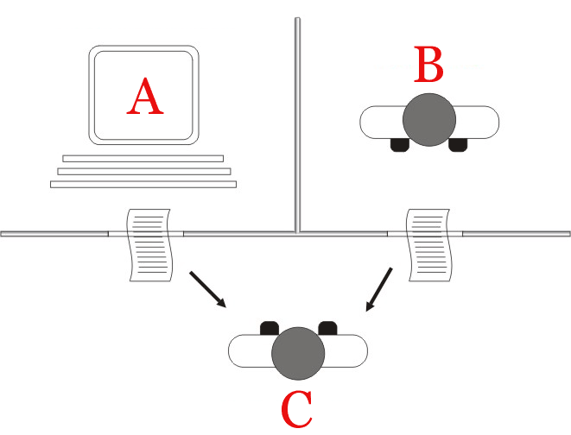

Figură 1. Interpretarea testului Turing [2].

Termenul de „inteligență artificială” (IA) a fost introdus de către informaticianul și profesorul american John McCarthy de la universitatea Massachusetts Institute of Technology (MIT) la conferința de la Dartmouth din anul 1956 [2], ulterior mai bine definit de către profesorul Marvin Minsky de la Carnegie-Mellon University ca fiind drept construcția unui program ce performează sarcini care în mod curent sunt realizate de către oameni deoarece necesită un număr mare de procese mintale complexe și vaste resurse cognitive precum: învățarea continuă, memorarea, organizarea și argumentarea.

Cu toate că tehnologia și ideile îndrăznețe sunau promițător, popularitatea ideii de program deștept a decăzut în anii ’60 întrucât memoria disponibilă pe calculatoare era foarte limitată fapt ce a făcut ca programele să fie scrise în cod mașină sau limbaje de nivel scăzut, aceste două fapte încetinind nobilele idealuri imaginate de pionerii domeniului. Herbert Simon, economist si sociolog, a prezis în anul 1957 că inteligenta artificiala va fi în stare să învingă omul în jocul de șah în următorii zece ani. Până la urmă, viziunea s-a adeverit 40 de ani mai târziu.

## 1.2 Sistemele expert

Cronologic, primele aplicații ale inteligentei artificiale le-au constituit sistemele expert. Acestea emulează raționamentul uman pentru sarcini specifice, cu ajutorul unei baze de cunoștințe și a unui algoritm, din domenii restrânse, dar care au fost foarte bine primite de către companii și implementate la scară din ce în ce mai largă.

Odată cu apariția primelor microprocesoare, la sfârșitul anilor 1970, tema inteligentei artificiale și a întrebărilor de natură etică ce vin odată cu aceasta au reintrat în discuție sub forma sistemelor experte. Drumul a fost deschis, puțin mai devreme de atât, în anul 1965 cu sistemul expert DENDRAL de la MIT, un sistem specializat în chimia moleculară și de MYCIN de la Stanford University în 1972, sistem ce era specializat în diagnosticarea bolilor sau anormalităților din sânge, dar și în cercetarea pentru descoperirea unor formule noi de medicamente pe bază de prescripție. Aceste sisteme erau bazate pe „motorul de interferență”, motor ce era programat sa fie o replică a gândirii și rațiunii umane[1] [3].

Sistemele anterior menționate promiteau lucruri mărețe, dar expansiunea și interesul au atins apogeul la sfârșitul celei de-a opta decade a mileniului trecut și începutul celei de a noua. Programarea unei aplicații, ce presupunea un volum foarte mare de date de intrare, s-a extins de la înglobarea a câteva sute de reguli la un comportament de tip cutie neagră (en. *black box*), din care nu se mai putea deduce cu rigoare raționamentul ce a condus spre un anumit rezultat. Dezvoltarea și întreținerea deveniseră suficient de problematice, dar cu toate acestea s-a continuat cu cercetarea. Demn de menționat este faptul că pe parcursul anilor 1990, termenul de inteligență artificială devenise aproape un subiect tabu, dar variații mai modeste ale termenului precum „calcul avansat” (en. *advanced computing*) reușise să pătrundă în limbajul științific specific universităților, fapt ce a potențat popularitatea ideii.

Odată cu înfrângerea șahistului Garry Kasparov din anul 1997 de către sistemul expert Deep Blue al companiei IBM, popularitatea sistemelor experte și termenul de inteligenta artificială intră în atenția publicului general și se adeverește profeția lui Herbert Simon din 1957. Succesul victoriei sistemului Deep Blue se datorează, de fapt, unui algoritm sistematic de tip forță brută (en. *brute force*) în care toate mișcările posibile fuseseră calculate și stocate în ordinea descrescătoare a probabilităților de apariție în cadrul unui joc de șah. Cu toate acestea prima înfrângere a unui om rămâne un eveniment simbolic în metalul colectiv, iar interesul pentru acest domeniu ia proporții exponențiale.

## Apariția rețelele neuronale artificiale moderne. Perceptronul

Când vine vorba de alte sarcini decât operațiile complexe sau rapide cu numere, creierul uman posedă multe avantaje față de un computer digital. Oamenii pot înțelege cu ușurință limbajul articulat, pot recunoaște forme, figuri, chipuri cu lejeritate și pot lua decizii rapide pe baza experiențelor din trecut. În ciuda numeroșilor ani de cercetare, computerele sunt departe de a performa la un asemenea nivel perceptual. Creierul este, de asemenea, remarcabil de robust; nu încetează să funcționeze în urma degradării unor celule neuronale și nici nu trebuie programat în avans pentru a deprinde noi abilități, neexersate anterior, precum mersul pe bicicletă [5].

Inspirați de funcționalitatea sofisticată a creierului uman în care sute de miliarde de neuroni interconectați procesează informații în paralel, cercetătorii au încercat să demonstreze cu succes anumite nivele de inteligență pe pastilele de siliciu. Exemplele în vederea susținerii celor anterior menționate includ traducerea limbilor și diverse programe de recunoaștere a modelelor (en. *pattern recognition software*). În timp ce simularea conștiinței și emoției umane este încă o poveste știintifico-fantastică, se poate demonstra utilitatea și aplicabilitatea în viața de zi cu zi a acestor cercetări întreprinse pe parcursul a zeci de ani.

În 1943 McCulloch și Pitts descriu neuronul artificial asemenea unui comutator ce primește semnal de intrare de la alți neuroni și, în funcție de ponderea totală de intrare, fie este activat, fie rămâne inactiv. Ponderea ce amplifică intrarea neuronului corespunde puterii unei sinapse – contactele neuronale dintre celulele nervoase. Acestea pot fi atât pozitive (excitative), cât și negative (inhibitoare). În anii ’60 s-a arătat că rețelele cu asemenea neuroni prezintă proprietăți similare creierului: pot întreprinde activități de recunoaștere a modelelor și pot funcționa chiar și dacă anumiți neuroni sunt distruși. Astfel, cei doi au oferit o primă abstractizare matematică a neuronului prin următoarea analogie simplificată:

* Sinapsele formate de un neuron cu alte structuri similare au devenit intrări;
* Corpul neuronului a devenit un sumator și o funcție de activare, numită și funcție de transfer;
* Corespondentul ieșirii neuronului artificial îi corespunde axonul;
* Pentru a reprezenta caracteristici neliniare simple s-a introdus noțiunea de deplasare (en. *bias*).

Donald Hebb a avut o contribuție majoră în domeniul rețelelor neuronale artificiale în anul 1949. El a propus o modalitate ce reflectă modul în care se modifică conexiunile sinaptice, mecanism ce poartă numele de regula lui Hebb și stă la baza proceselor de antrenare a rețelelor neurale artificiale. Mai departe, aplicând acest principiu neuronului propus de McCulloch și Pitts, Frank Rosenblatt a dezvoltat primul perceptron în anul 1957, capabil să învețe prin modificarea ponderilor corespunzătoare intrărilor sale, punând bazele procedeelor de clasificare, principii utilizate mulți ani mai târziu, în mod frecvent, în sistemele de vedere artificiale unde apar în mod recurent problemele de clasificare. Rosenblatt a demonstrat că dacă vectorii prototip utilizați pentru antrenarea unui perceptron fac parte din două clase liniar separabile, atunci algoritmul de antrenare converge într-un număr finit de paşi, furnizând un hiperplan ce separă cele două clase. Modelul propus în anul 1962 în cartea „Principles of Neurodynamics” a influențat decisiv dezvoltarea rețelelor neuronale [6].

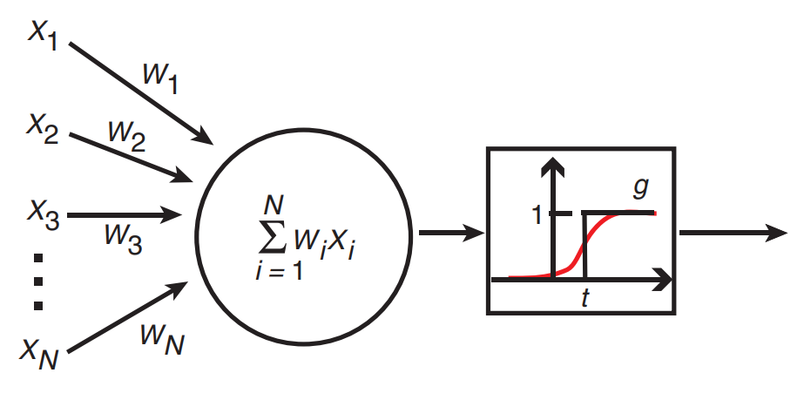

Figură 2. Reprezentarea grafică a modelului de neuron McCulloch-Pitts. Figura 1(a) din [5]

Figura doi prezentată mai sus exemplifică într-o manieră grafică reprezentarea modelului de neuron artificial. Se pot observa cele *N* intrări provenite din surse externe, numerotate de la 1 la *N* . Intrarea cu numărul *i* este denumită *xi*, iar ponderea asociată acesteia este *wi*. Așadar, intrarea neuronului poate fi descrisă matematic sub forma sumei:

|  |  |  |
| --- | --- | --- |
|  |  | () |

Mai departe, dacă se consideră funcția de activare de tip treaptă unitate definită prin funcția

|  |  |  |
| --- | --- | --- |
|  |  | () |

și o valoarea de prag notată cu *t*, atunci ieșirea neuronului poate fi exprimată prin relația

|  |  |  |
| --- | --- | --- |
|  | $$g\left(\sum_{i=1}^{N}{w_{i}x_{i}} – t\right).$$ | (3) |

Rețelele neuronale feed-forward cu funcții de activare treaptă se mai găsesc în literatura de specialitate și sub denumirea de perceptron [6]. Menționăm faptul că există o multitudine de funcții de activare, utilizate în scenarii diverse, în concordanță cu specificul problemei liniare sau neliniare ce se dorește a fi rezolvată prin intermediul rețelelor neuronale fie ele cu un singur strat sau mai multe straturi. Amintim mai jos cele mai uzuale funcții de activare utilizate în aplicația ce constituie obiectul acestei lucrări:

|  |  |  |
| --- | --- | --- |
| Nume | Grafic | Funcție, *f(x)* |
| Identitate |  | $$x$$ |
| Treaptă unipolară |  | $$\left\{\begin{aligned}0 pentru x<0, \\ 1 pentru x≥0\end{aligned}\right.$$ |
| ReLU (Rectified Linear Unit) |  | $$\left\{\begin{aligned}0 pentru x<0, \\ x pentru x≥0\end{aligned}\right.$$ |
| Leaky rectified linear unit (Leaky ReLU) |  | $$\left\{\begin{aligned}0.01x pentru x<0, \\ x pentru x≥0\end{aligned}\right.$$ |
| Sigmoid |  | $$\frac{1}{1+e^{-x}}$$ |
| Softplus |  | $$\ln{(1+e^{x})}$$ |
| Gaussian |  | $$e^{-x^{2}}$$ |

La acea vreme, autorii lucrărilor argumentau că nu există resurse computaționale suficient de performante astfel încât să se poată lucra cu rețele complexe, însă anii '80 aduc în prim plan, pe lângă noi descoperiri, precum algoritmul de propagare înapoi (en. *backpropagation*, subiect dezvoltat de Werbos în 1974, Rumelhart în 1986 și mai târziu de LeCun în 1998), și dispozitive de calcul digitale mult mai puternice, capabile să ajute cercetătorii în demersurile lor. La începutul acestei perioade, odată cu o nouă abordare a rețelelor folosind formalismul fizicii statistice prin punerea în evidență a analogiei între rețelele recurente (destinate memorării asociative) și sistemele de spini magnetici propusă de John Hopfield se marchează începutul unei noi perioade de interes în domeniu, caracterizată prin extinderea domeniilor de aplicabilitate și volumul mare de implementări atât soft, dar și hard folosite în aplicațiile practice. Cercetările asupra algoritmului de *backpropagation* au permis antrenarea rețelelor feed-forwardmultistrat. Combinând acest fapt cu funcțiile de activare neliniare s-a deschis un întreg nou spectru de aplicații ale rețelelor neuronale.

Sfârșitul secolului XX și începutul secolului XXI (perioada 1980 – 2010), marchează noul avânt ce a propulsat până în prezent laitmotivul rețelelor neuronale. Printre factorii cei mai importanți ce stau la baza acestui nou boom putem aminti: avansul firesc tehnologic al aparaturii de calcul, accesul la volume imense de date – consecință a apariției internetului, apariția și utilizarea la scară largă a procesoarelor grafice (en. ***G****raphics* ***P****rocessing* ***U****nit*), dezvoltarea algoritmilor din ce în ce mai sofisticați ce stau la baza antrenării rețelelor, precum și apariția arhitecturilor complexe multistrat. Astăzi, ultima încarnare a rețelelor neuronale așa cum o știm se numește învățare profundă (en. *deep learning*). Ce diferențiază învățarea profundă de variantele sale anterioare (specifice superclaselor de *machine learning* și *artificial intelligence* – Figura 3), este că avem hardware mai rapid, specializat și mai multe date, necesare procesului de antrenare, la dispoziție. Acum se pot antrena rețele cu mai multe straturi ascunse (en. *hidden layers* – Figura 4) care sunt capabile de o antrenare sistematică în care conceptele simple sunt învățate în straturile inferioare, iar conceptele abstracte în straturile superioare ale rețelei.

|  |
| --- |
| Figură 3. Subseturile inteligentei artificiale [7] |
| Figură 4. |

## Rețele neuronale de convoluție. Arhitectura *You Only Look Once*

Poate că exemplul prin excelență al învățării profunde folosit în vederea învățării caracteristicilor simple și complexe este reprezentat de rețeaua neuronală convoluțională aplicată recunoașterii de caractere scrise de mână (LeCun 1998) [8], care învață automat modele discriminante, numite „filtre”, din imagini prin stivuirea secvențială a straturilor, unul peste altul.

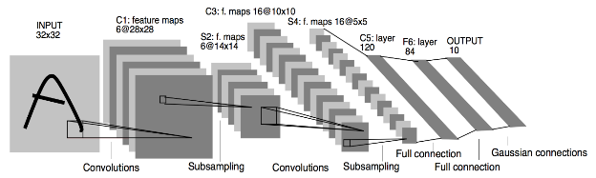

Figură 5. Arhitectura rețelei neuronale de convoluție LeNet-5 propusă pentru recunoaștere cifrelor în [8] .

1. Idee ce va juca un rol important în viitoarea denumire de „neuron artificial” al rețelelor neuronale,